Κοινή Συνέντευξη Τύπου του Φεστιβάλ Αθηνών και Επιδαύρου με το Πανεπιστήμιο Πελοποννήσου
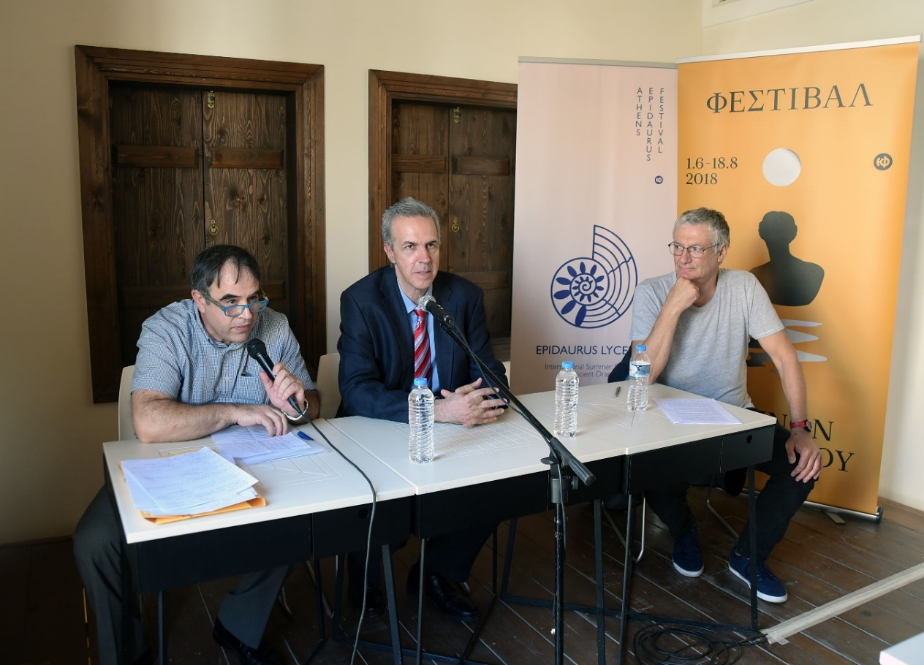
Στις 14 Μαΐου 2018, στο Αρχοντικό Μπενιζέλων στην Αθήνα, πραγματοποιήθηκε κοινή συνέντευξη τύπου του Φεστιβάλ Αθηνών και Επιδαύρου με το Πανεπιστήμιο Πελοποννήσου με θέμα τη συνεργασία τους στο πλαίσιο της ανάπτυξης εκπαιδευτικών προγραμμάτων όπως το διεθνές θερινό σχολείο «Λύκειο Επιδαύρου» το οποίο επεκτάθηκε με το πρόγραμμα «Εκπαιδεύοντας το κοινό στο Αρχαίο Δράμα». Επίσης, η σύμπραξη του Πανεπιστημίου Πελοποννήσου με το Φεστιβάλ Αθηνών και Επιδαύρου και το Λύκειο Επιδαύρου θα πραγματοποιηθεί μέσα από ποικίλες κοινές δράσεις και στο νέο Μεταπτυχιακό Πρόγραμμα Σπουδών του Τμήματος Θεατρικών Σπουδών με τίτλο «Θέατρο και Κοινωνία: Θεωρία, Σκηνική Πράξη και Διδακτική» που θα λειτουργήσει από το ακαδημαϊκό έτος 2018-2019.

